第五章面向对象 3
第一节 面向对象part1 3
1.类的定义 3
2.对象的创建和调用方法以及操作字段 4
1】根据类来创建对象的语法： 4
2】给字段设置值： 4
3】获取字段的值： 4
4】通过对象调用方法： 4
3.对象的实例化过程 4
4.打印和比较对象-对象生命周期-匿名对象 5
1】对象的打印操作： 5
2】对象比较操作： 5
3】对象的声明周期 5
4】匿名对象： 5
5.学生缴学费案例 6
6.构造器概述和缺省构造器 7
7.自定义构造器和构造器重载 8
8.static修饰符和特点 10
1】Static修饰符的特点： 11
2】static成员在JVM中的存储 11
9.类成员和实例成员的访问 12
第二节 面向对象part2 12
1.深入变量 12
1）变量的分类-作用域-初始值 12
2）变量的生命周期和选用 13
2.封装思想 14
1）package关键字 14
2）package最佳实践 15
3）import关键字 15
4）static import(静态导入) 17
5）理解封装思想 18
3.权限访问修饰符 19
5.this关键字 22
1）理解this关键字 22
2）this关键字的使用 23
3）使用this语句解决构造器重载相互调用问题 23
4）构造器和setter方法选用 24
5）案例判断点和圆的关系 24
第三节 面向对象part3 25
1.继承关系 25
1）引出继承关系 25
2）理解继承思想 25
3）子类继承了父类的哪些成员 26
4）方法覆盖 27
5）方法重载和方法覆盖的区别 28
6）理解super关键字 28
7）子类初始化过程 28
8）super应用场景和各种隐藏现象 30
9）Object类和常用方法 30
2. 多态思想 31
1）理解多态思想 31
2）多态的好处 31
3）多态时方法调用问题 33
3.引用类型转换和instanceof运算符 34
4.组合关系 35
第四节 面向对象part4 35
1.字段不存在多态特征 36
2.代码块语句 36
3.代码执行顺序 38
4.final修饰符 40
1）final修饰的类：表示最终的类，该类不能再有子类。 40
2）final修饰的方法：最终的方法，该方法不能被子类覆盖 40
3）final变量(常量) 41
5.单例设计模式 41
6.工具类的设计 42
7.基本类型包装类 43
1）引出基本类型包装类 43
2）装箱和拆箱操作 43
3）包装类的常用操作 44
6）包装类中的缓存设计 45
8.抽象方法和抽象类 47
1）抽象方法：使用abstract修饰的且没有方法体的方法，其特点如下： 47
2）抽象类：使用abstract关键字修饰的类，其特点如下： 47
9.模板方法设计模式 47
第五节 面向对象part5 49
1.接口的定义和接口的成员 50
2.接口的特点和接口的继承 51
3.接口的实现关系 52
4.类和类以及类和接口的关系图 53
5.接口和抽象类的区别 54
6.面向接口编程思想 54
7.内部类概述 56
8.实例内部类和静态内部类分析 57
9.局部内部类分析 59
10.匿名内部类分析 59
11.枚举及其操作 60

第五 章面向对象

第一节 面向对象part1

1.类的定义
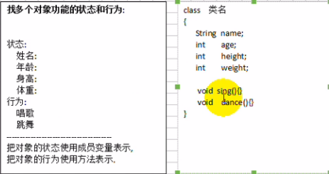

类的定义：
...................................................................
[修饰符] class 类名
{
0~N个成员变量（字段/Field）不要叫属性（JavaBean中特殊的一种成员）
0~N个方法
}
...............................................................
定义类的注意：
1】如果类使用了public修饰符，必须保障当前文件名和当前类名相同
2】类名使用名词表示。类表示一类事物，首字母大写如果是多个单词组成使用驼峰表示法
3】在面向对象的过程中，定义类的时候专门为描述对象提供一个类，该类不需要main方法。
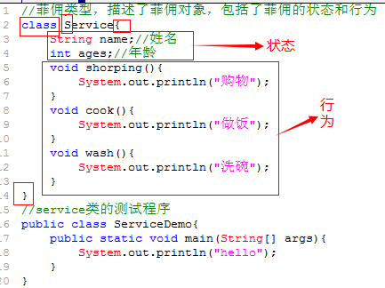
再专门定义一个测试测试类/演示类来运行程序

2.对象的创建和调用方法以及操作字段

1】根据类来创建对象的语法：
类名 变量 = new类名();

2】给字段设置值：
对象变量.字段名 = 该类型的值;

3】获取字段的值：
该字段类型 变量 = 对象变量.字段值;

4】通过对象调用方法：
对象变量.方法(实参);
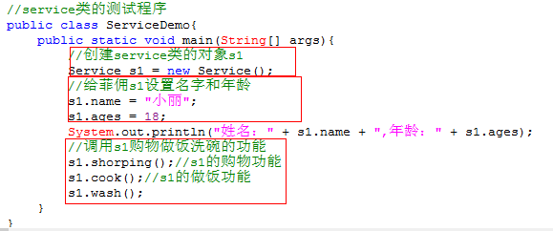

3.对象的实例化过程
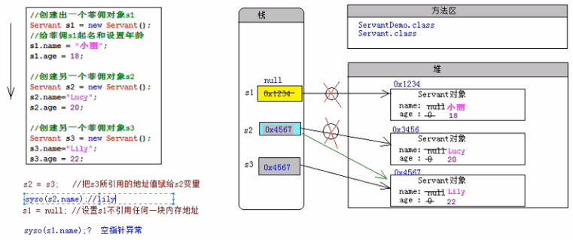

不同类型的成员变量的默认初始值
byte short int | 0
long | 0L
float | 0.0f
double | 0.00
boolean | false
char | “\0000”
引用类型 | null

4.打印和比较对象-对象生命周期-匿名对象

1】对象的打印操作：
打印对象的时候，打印出来的效果如Serwrnt@3294e4f4. 类的名称@十六进制的
hashCode。其实，我们打印对象，往往关心的是该对象中的数据是多少，期待讲解Object
的toString方法

2】对象比较操作：
==号：对于基本数据类型来说比较的是值。对于引用类型来说比较的是仔内存中的地址值
需求：如果对象拥有完全相同的数据，我们就想让它们相等，期待Object的equals方法

3】对象的声明周期
对象出生：每次使用new关键字的时候，就会在内存开辟新的空间，此时对象开始存在
对象结束：当堆中的对象没有被任何变量所引用，此时该对象就成了垃圾，就等着垃圾回
收器（GC）来回收垃圾。当被回收的时候，对象被销毁。回收垃圾是为了释放更多的内
存空间

4】匿名对象：
没有名称的对象，创建对象后没有赋予给某一个变量。如：new Servant();
匿名对象只是在堆中开辟一块新的内存空间，但是没有把该空间地址赋给任何变量。因
为没有名称，匿名对象仅仅只能使用一次，一般的，把匿名对象作为方法的实参传递

5.学生缴学费案例
学生缴费案例：
学生类（Student）有两个字段：name和isFee（是否交学费的状态），有一个方法：交学费（isfee）。每一个学生都是通过Student类new出来的一个对象，现在创建一个数组存放多个学生对象，再判断数组中的学生是否已经缴费，如果没有，则学生引用缴费方法

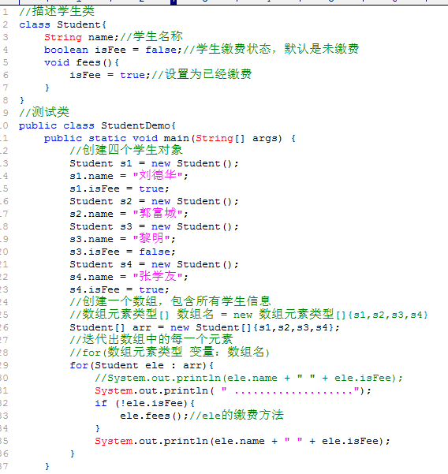
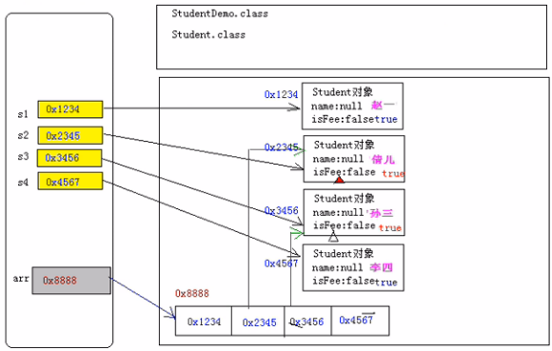

6.构造器概述和缺省构造器
创建一个学生对象的时候代码如：Student s1 = new Student();
这个代码特别像在调用一个方法名称为Studeng()d的无参数方法
...................................................................................................................
我们把这种特殊的方法称为构造方法，构造器。但是我们发现在Student类中找不到该构造方法，编译也没报错。这是因为编译器在编译源文件的时候会创建一个缺省的构造器
.............................................................................................................................
构造器的作用：1】创建对象，但是必须和new一起使用
2】完成对象的初始化操作
构造器的特点：
1】构造器的名称和当前所在类的名称相同
2】禁止定义返回类型，千万不要使用void作为返回值类型。void Student(){}是普通方法
假设需要写返回值类型，也应该这样写Student Student();既然所有的返回值类型都和所
在类名相同，何必再写
3】在构造器中，不需要使用return语句
其实构造器是有返回值的，返回的是当前创建对象的引用
编译器创建默认构造器的特点：
1】符合构造器特点 2】无参数的 3】无方法体
4】如果A类没用使用public修饰，则编译器创建的构造器也没有public修饰。如果使用了
public修饰，则编译器创建的构造器也使用public修饰
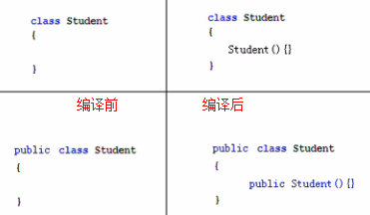

7.自定义构造器和构造器重载
构造器：如果我们没有显示提供构造器，则编译器在编译是创建一个缺省的构造器。但是，如果我们显示定义了一个构造器，则编译器不再创建默认构造器。
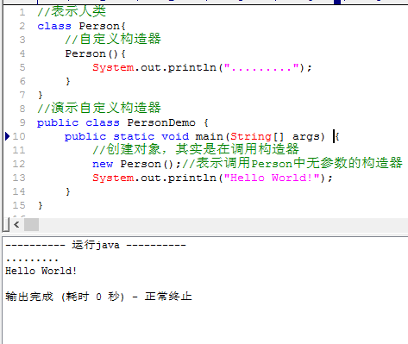
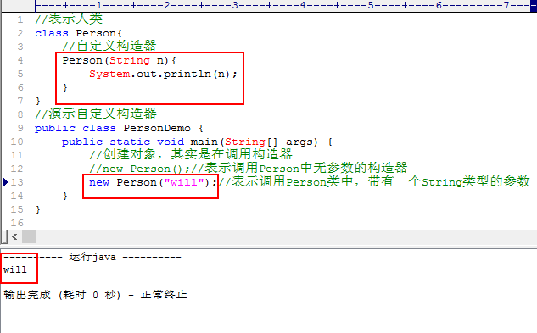

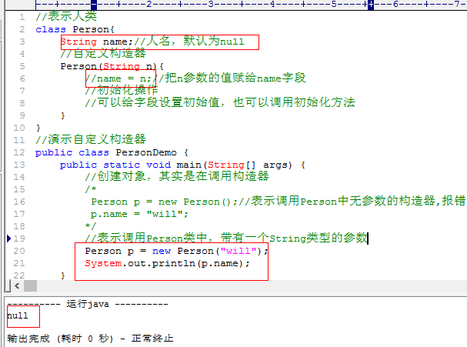
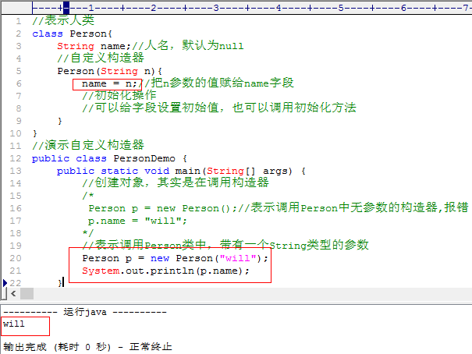
方法的重载：避免在同一类中相同功能的方法名字不同的问题
判断依据：两同一不同
构造器是一种特殊的方法，也可以存在重载
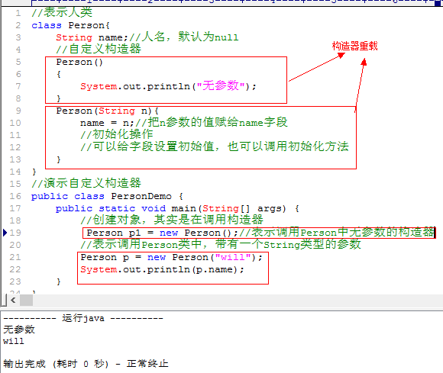

8.static修饰符和特点

static修师傅表示静态的，可修饰字段，方法，内部类，其修饰的成员属于类，也就是说，static修饰的资源属于类级别，而不是对象级别。

1】Static修饰符的特点：
【1】static修饰的成员（字段/方法）随着类的加载而加载
当JVM把字节码文件加载进JVM的时候，static修饰的成员就已经在内存中存在了
【2】优先于对象的存在。对象是我们手动通过new关键字创建出来的
【3】static修饰的成员变量被该类型的所有对象所共享
根据该类创建出来的任何对象都可以访问static成员（狗天生就吃屎）
剧透：表面上通过对象去访问static成员实际底层依然是通过类名访问，和对象没有关系
【4】直接使用类名访问static成员
因为static修饰的成员直接属于类，不属于对象，所以可以直接使用类名访问static成员

2】static成员在JVM中的存储
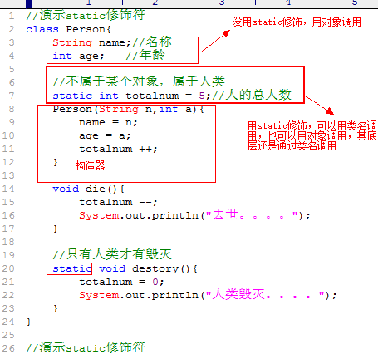
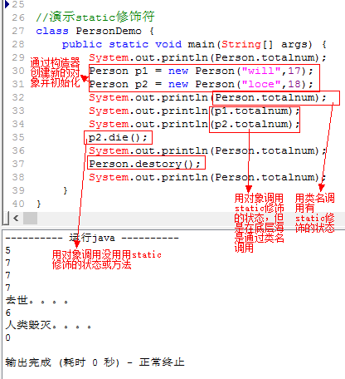

9.类成员和实例成员的访问
类成员和实例成员的访问：
类中的成员：字段，方法，内部类
类成员：使用static修饰的成员
实例成员：没有使用static修饰的成员
.............................................................................................
类成员只能访问类成员，实例成员只能访问实例成员
类成员直接属于类，可以通过类来访问static字段和static方法
实例成员只属于对象，通过对象来访问非static字段和非static方法
（对象其实可以访问类成员，但是底层依然使用类名访问）
.........................................................................................................
在static方法中，只能调用static成员
非static方法可以访问静态成员，也可以访问实例成员
。。。。。。。。。。。。。。。。。。。。。。。。。。。。。。。。。。。。。。。。。。。。。。。。。。。。。。。。
什么时候定义成static的字段和方法：
如果这一个状态/行为属于整个事物（类），就直接使用static修饰。被所有对象所共享。
.................................................................................................................
在开发中往往把工具类方法使用static修饰，这样使调用变得简单。
。。。。。。。。。。。。。。。。。。。。。。。。。。。。。。。。。。。。。。。。。。。。。。。。。。。。。。。。。。。。。。。。
类成员的使用好处：对对象的共享数据进行单独空间的存储，节省空间，没必要每一个对象中都存储一份，可以直接使用类名调用。弊端：生命周期过长

第二节 面向对象part2

1.深入变量

1）变量的分类-作用域-初始值
定义变量的语法：数据类型 变量名 = 值;
变量根据在类中定义的位置不同，分为两大类：
成员变量：全局变量/字段（Field），不要称之为属性。直接定义在类中，方法外面
1】类成员变量 使用static修饰的字段 用类名访问
2】实例成员变量 没有使用static修饰的字段 用对象访问
局部变量：变量除了成员变量，其他都是局部变量
1】方法内部的变量
2】方法的形参
3】代码块（一对{}）中的变量
变量的初始值：初始化才会在内存中开辟空间
成员变量：默认是有初始值的（如下表）
局部变量：没有初始值，必须先初始化才能使用
变量的作用域：变量据定义位置不同，决定了各自的作用域不同，要看变量所在的那对{}
成员变量：在整个类中都有效
局部变量：从开始定义的位置到紧跟着结束的花括号为止
成员变量可以先使用后定义（仅仅只是看到的那样），局部变量必须现定于，初始化后使用
不同类型的成员变量的默认初始值
byte short int | 0
long | 0L
float | 0.0f
double | 0.00
boolean | false
char | “\u0000”（表示空）
引用类型 | null

2）变量的生命周期和选用
变量的生命周期：指的是一个变量被创建并分配内存空间开始，到该变量被销毁并清除其所占的内存空间的过程。
变量的作用域是指变量存在的范围，只有在这个范围内，程序代码才能访问它。当一个变量被定义时，它的作用域就确定了。变量的作用域决定了变量的声明周期，说明作用域不同
 | 类变量 | 实例变量 | 局部变量
存在位置 | 字段，使用static修饰 | 字段，没有使用static修饰 | 方法形参，代码块中，方法内
生命周期开始 | 当所在的字节码被加载进JVM | 当创建所在类的对象的时候 | 当代码执行到初始化变量的时候
生命周期结束 | 当JVM停止 | 当该对象被GC回收 | 所在方法/代码块结束
在内存中的位置 | 方法区 | 堆 | 当前方法的栈帧中
生命周期就不一样。
局部变量定义后，必须显示初始化后才能使用，因为系统不会为局部变量执行初始化操作，就意味着定义局部变量后，系统并未为这个变量分配内存空间。直到程序给这个变量赋值时，系统才会为局部变量分配内存，并将初始值保存到该内存中。
局部变量不属于任何类或实例，因此它总是保存在其所在方法的栈内存中。
基本数据局部变量：直接把这个变量的值保存到该变量所对应的内存中
引用数据类型的变量：这个变量内存中存的是地址，通过该地址引用到该变量实际引用堆里的对象。
栈内存中的变量无需系统垃圾回收，其往往随着方法或代码块的运行结束而结束
什么时候成员变量和局部变量？
1】考虑变量的生存时间，这会影响内存开销
2】扩大内存的作用域，不利于提高程序的高内聚
....................................................................................................................
开发中应该尽量缩小变量的作用范围，如此在内存中停留时间越短，性能也就更高
尽量少使用static修饰。一般定义工具方法的时候，static方法需要访问的变量，该变量属于类，此时才使用static修饰字段
尽量少使用成员变量，因为存在着线程不安全问题，能使用局部变量尽量使用局部变量

2.封装思想

1）package关键字
关键字：package 专门用来给当前java文件设置包名
语法格式：package 包名.子包名.子子包名;
必须把该语句作为java文件的第一行（所有代码之前）
此时编译命令：javac -d . Hello.java
如果此时Hello.java文件中没有使用package语句，表示在当前目录中生成字节码文件
如果此时Hello.java文件中使用package语句，表示在当前目录中先生成包名，再在包
中生成字节码文件
运行命令：java 包名.类名
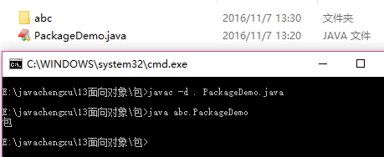
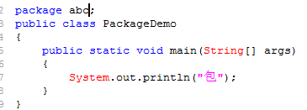
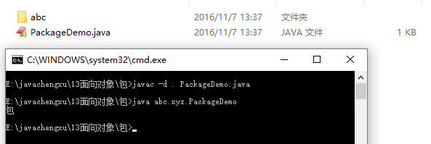
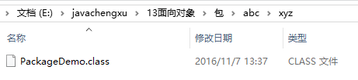
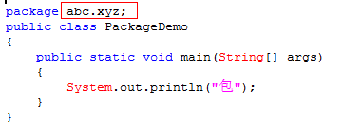

2）package最佳实践
package最佳实践：
1】包名如何定义 在自定义的包中，包名不能以java.开头
1》包名必须遵循标识符的规范/全部小写
2》企业开发中，包名才有公司域名倒写
如域名：520it.com变成com.520此时520.it不符合标识符规范，可以用下划线com._520
在android中，若package使用了_则不能部署到模拟器上，此时可以使用一个字母代替_
如package com.a520it
包格式：package 域名倒写.模块名.组件名;
2】类的名称
类的简单名称： 定义类的名称 PackageDemo
类的全限定名称： 包名.类名 com._520it.hello.PackageDemo （不同包中有相同类名）
3】在开发中，都是先有package而后在package中再定义类

3）import关键字
当A类和B类不在同一个包中，若A类需要使用到B类，此时就得让A类区引用B类
注意：在这里演示import的时候，因为没有学习public和Editplus工具的原因，不演示去引用自定义带package类。
这里演示之前学过的数组工具类Arrays类，该类在java.util包中。
Arrays类的全限定名：java.util.Arrays
.....................................................................................................................
没有使用import，操作不在同一包中的类得使用全限定名去操作
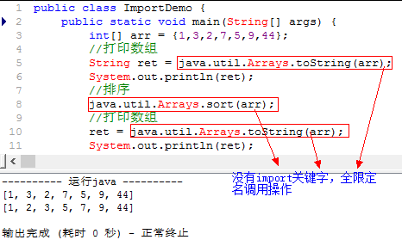
使用全限定名称调用代码不够简洁，解决方案，使用import语句，直接把某个包下的类导入到当前类中
语法格式：import 需要导入类的全限定名;
此后在本java文件中，只需要使用类的简单名称即可

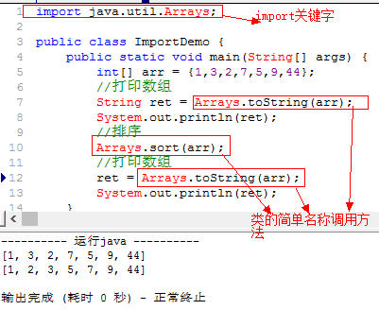
编译会自动去java.lang包中寻找使用到的类，如String，System 。所以它们不需要导入
推论：非java.lang包，都需要导入
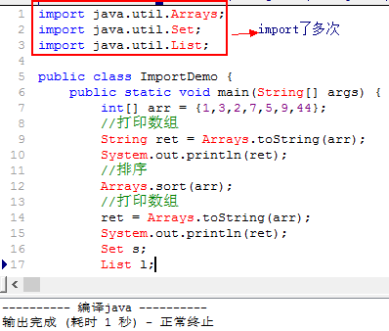
上图中用import分别导入了java.util包下了Arrays类，Set类，List类。如果要引用同一个包中的多个类时，可使用通配符（*）
语法格式：import 包名.子包名.*; 表示会引入该包下的所有的在当前文件中使用到的类
Import 类的全限定名; 只能导入某一个类
在Eclipse工具中，即使使用通配符，在格式化代码的时候也会转为N条import语句
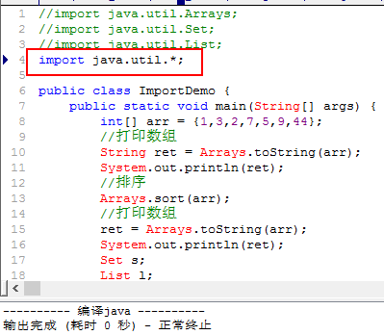
注意：编译器会默认找java.lang包下的类，但是不会找java.lang的子包下的类，比如：java.lang.reflect.Method类，此时也得使用import java.lang.reflect.Method;

4）static import(静态导入)
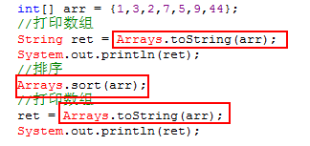
在上述代码中，每次使用Arrays类中的静态方法，即使使用了import语句，但依然每次都需要用类名调用，使用静态导入可以将Arrays类中的静态成员作为自己的静态成员一样使用
语法格式：import static 类的全限定名.该类中的static成员
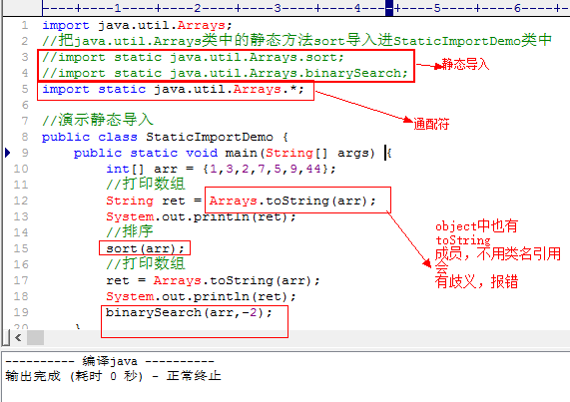
Import static 类的全限定名.*; 此时的*表示当前类的任意使用到的静态成员
......................................................................................................................................
通过反编译工具，其实所谓的静态导入也是一个语法糖/编译器级别的新特性。
在实际开发中，不用静态导入，因为分不清某一个静态方法或字段属于哪一个类
Eclipse工具，当格式化代码的时候，会取消所有的静态导入，变成使用类名调用

5）理解封装思想
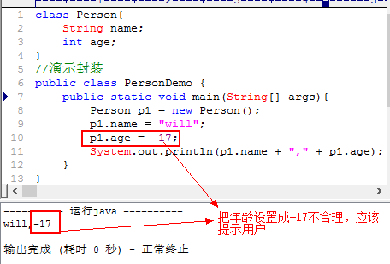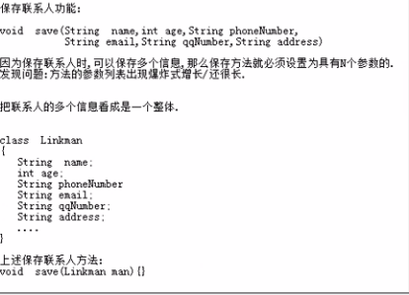
人类的年龄不能设置成负数？从设置数据的安全性引出封装。
封装（面向对象三大特征之一）：
1】把对象的状态和行为看成一个统一的整体，将二者存放在一个独立的模块中（类）
2】信息隐藏。把不需要外界知道的信息隐藏起来，尽可能隐藏对象功能实现的细节。向外
暴露方法，保证外界安全访问功能，把所有的字段使用private私有化，不允许外界访问，
把方法用public修饰，允许外界访问
封装的好处：
1】使调用者正确方便的使用系统功能，防止调用者随意修改系统属性
2】提高组件的重用性
3】达到组件之间的低耦合性。当某一个模块实现发生变化时，只要对外暴露的接口不变，
就不会影响到其他模块。
高内聚：把该模块的内部数据，功能细节隐藏在模块内部，不允许外界干预
低耦合：该模块只需要给外界暴露少量功能方法

3.权限访问修饰符
封装其实就睡要让有些类看不到另一些类里做了什么事情。所以java提供了访问修饰符来规定在一个类里能看到什么，能暴露什么。
访问权限控制：
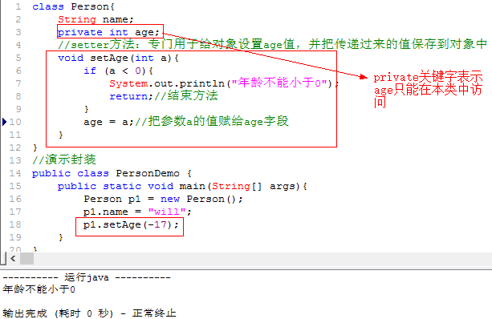
private：表示私有的，表示类访问权限。只能在本类中访问。离开本类后就不能之间访问
不写（缺省）：表示包私有，表示包访问权限。访问者的包必须和当前的包相同才能访问
protected：表示子类访问权限，同包中的可以访问，即使不同包，但有继承关系也可以访问
public：表示全局的。可以公开访问权限。如某个字段/方法使用了public修饰，在当前项目
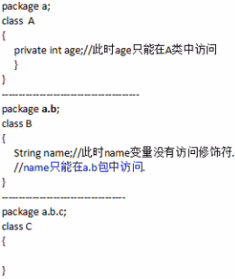
中任何地方都可以访问
修饰符 | 类内部 | 同一个包 | 子类 | 任何地方
private | √
不写（缺省） | √ | √
protected | √ | √ | √
public | √ | √ | √ | √

一般的：字段都使用private修饰，表达隐藏，为了安全性
拥有实现细节的方法一般都使用private修饰，不希望外界
（调用者）看到该方法的实现细节；
方法使用public修饰，供外界调用；
一般不用缺省，即使使用也是暴露给同包中的其他类
protected：一般在继承关系中，父类需要把一个方法暴露
给子类
4.JavaBean规范(简述）
JavaBean规范：
JavaBean是一种java语言写成的可重用组件（类）
必须遵循一定的规范：
1】类必须使用public修饰
2】必须保证有公共无参数构造器，即使手动提供了带参数的构造器，也得提供无参数构
造器
3】包含了属性的操作手段（给属性赋值，获取属性值）
分类：
1】复杂：UI，比如Button，Panel，Window类
2】简单：domain，dao，service组件，封装数据，操作数据库，逻辑运算等（封装有字
段并提供getter/setter）
成员：
1】方法：Method
2】事件：event
3】属性：property
...........................................................................................................
属性：
1】attribute，表示状态，java中没有该概念。很多人把字段（Field）称之为属性（attribute），
不要把成员变量叫做属性
2】property，表示状态，但不是字段，是属性的操作方法（getter/setter）决定的，框架
中使用的大多是属性。
..................................................................................................................
封装可以把对象中的信息隐藏起来（把类中的字段全部使用private修饰起来，其他类不能直接访问），为了让外界（其他类）访问到本类中的私有字段成员，用getter以及setter方法。

示例字段：private String name;
getter方法：仅仅用于获取某一个字段存储的值
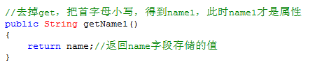
如果操作的字段是boolean类型的，此时不应该叫getter方法，而是is方法，是isName
setter方法：仅仅用于给某一个字段设置要存储的值
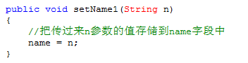
每一个字段都得提供一对getter/setter。
JavaBean中有属性这个概念，只有标准情况下，字段名和属性名才相同。

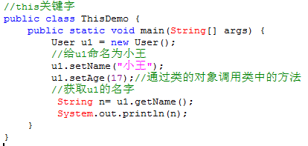
5.this关键字
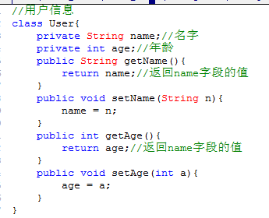

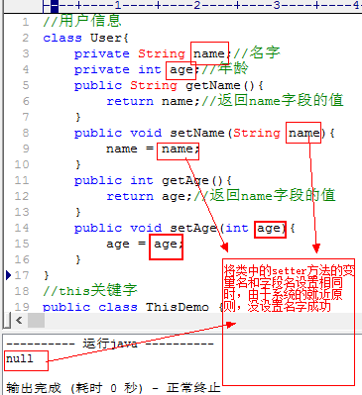
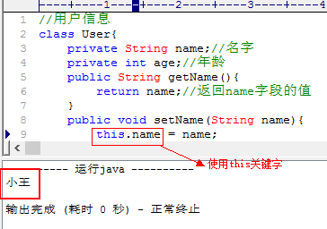

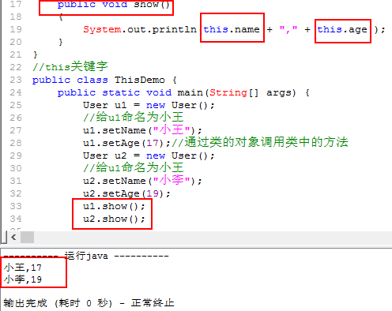
1）理解this关键字
this表示
当前对象，
其主要存
在于两个位置：
1】构造器中：
就表示当前创
建的对象
2】方法中：哪一个
对象调用this所
在的方法，此时
this就表示
哪一个对象

2）this关键字的使用
使用this:
1】解决成员变量和参数（局部变量之间的二义性），必须使用
2】同类中实例方法间互调（此时可以省略this，但是初学者不建议省略）
3】将this作为参数传递给另一个方法
4】将this作为方法的返回值
5】构造器重载的互调，this（参数）必须写在构造方法第一行
6】static不能和this一起使用
当字节码文件加载进JVM，static成员就已经存在了，但此时对象还没有被创建，没有对
象就没有this

3）使用this语句解决构造器重载相互调用问题
当多个构造器重载时或者多个方法重载时，一般的使用少参调用多参的。参数越多，该方法考虑的未知因素也越多，也就是说功能更强大。
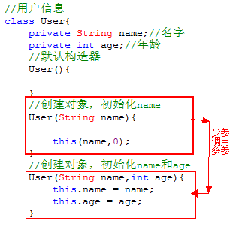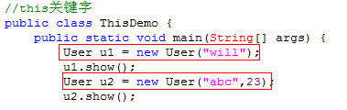
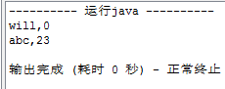

4）构造器和setter方法选用
创建对象并给对象设置初始值有两种方式：
1】先通过无参构造器创建对象，在通过对象调用setter方法。Setter注入（属性注入）
简单明了，很常用，很多参数的时候最适合使用
2】之间调用带参数的构造器创建出来的对象就有初始值。 构造注入
需要根据数据创建对象的时候优先使用

5）案例判断点和圆的关系
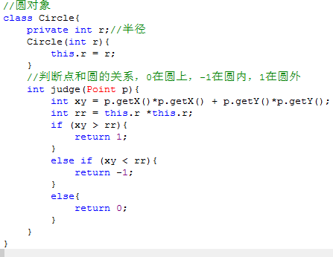
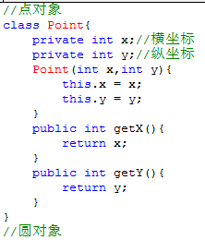

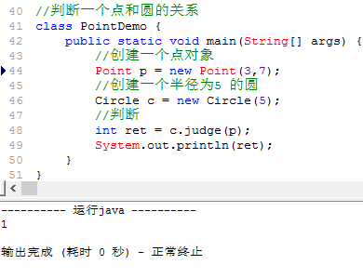

第三节 面向对象part3

1.继承关系

1）引出继承关系
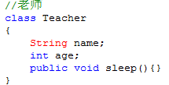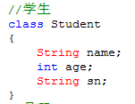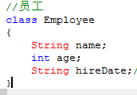
以上代码重复较多，不利于维护，解决办法的继承，即extends关键字
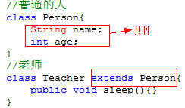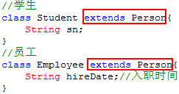

2）理解继承思想
继承关系：基于某个父类对对象的定义加以拓展，而产生新的子类定义，子类可以继承父类
原理的某些定义，也可以增加父类原来没有的定义，或者覆写父类中的某些特性。
从面向对象的角度上说，继承是一种从一般到特殊的关系，是一种“is a”即子类是对父类
的拓展，是一种特殊的父类
在java语言中，存在多个类的时候，用“extends”关键字来表示子类和父类的关系
。。。。。。。。。。。。。。。。。。。。。。。。。。。。。。。。。。。。。。。。。。。。。。。。。。。。。。。。。。。。。。
语法格式：在定义子类的时候来表明子类需要拓展于哪一个父类
public class 子类名称 extends 父类名称
{
编写自己的状态和行为
}
......................................................................................................................................
在java中，类和类之间的继承关系只允许单继承不允许多继承。即一个类A只能有一个直接的父类，不能出现类A同时继承于类B和类C。但是java中允许多重继承（线性继承）
.........................................................................................................................................
在java中除了Object类之外，每一个类都有直接的父类。
Object是java中的根类，任何除其本身之外的类都是它的直接子类或者间接子类
.......................................................................................................................
继承关系的作用：
1】解决了代码的重复问题
2】真正的作用表示一个体系

3）子类继承了父类的哪些成员
先写父类还是子类：
一般的，在开发工程中，先编写多个自定义的类，写完之后寻找类中共同的代码，由此抽出一个父类。
通常开发都是基于框架/组件进行的，是要在别人的基础上继续做开发。因此，在开发中，定义新类是继承于框架/组件中的父类。
................................................................
子类继承父类之后，可以拥有父类的某一些状态和行为，也就是说子类复用了父类的功能或状态。子类继承了哪些成员是由访问修饰符决定的：
1】如果父类中的成员使用public修饰，子类继承
2】如果父类中的成员使用protected修饰，子类也继承，即使两者不在一个包中
3】若干子类和父类在同一个包中，此时子类可继承父类中缺省修饰符的成员
4】如果父类中的成员使用private修饰，子类继承不到，private修饰的只能在本类中访问
5】父类的构造器，子类也不能继承，因为构造器必须和当前类名相同
修饰符 | 类内部 | 同一个包 | 子类 | 任何地方
private | √
不写（缺省） | √ | √
protected | √ | √ | √
public | √ | √ | √ | √
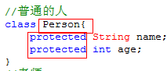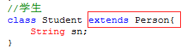
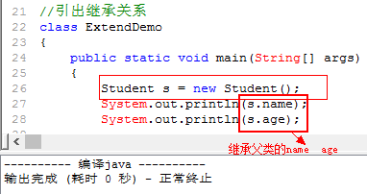

4）方法覆盖
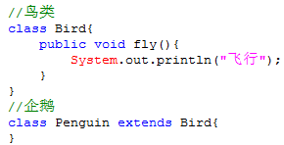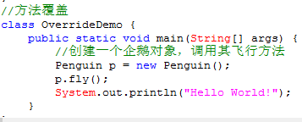
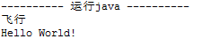
上述代码中，企鹅对象继承了父类的fly方法，但是和实际不符，企鹅不会飞
方法覆写的原则（一同两小一大）：
一同：1】实例方法签名必须相同（方法签名 = 方法名 + 方法的参数列表）
两小：2】子类方法的返回类型是和父类方法返回类型相同或者是其子类
也就是说，子类可以返回一个更加具体的类
3】子类方法声明抛出的异常类型和父类方法声明抛出的异常类型相同或是其子类
*子类方法声明抛出的异常小于或等于父类方法声明抛出的异常
*子类方法声明可以同时抛出多个属于父类方法声明抛出异常的子类
（RuntimeException类型除外）
一大：4】子类方法的访问权限比父类方法访问权限更大或相等
*private修饰的方法不能被子类继承，也就不存在覆盖的概念
判断是否是覆写方法：@Override标签，若方法是覆写方法，在方法前或上加上该标签，若
覆写错误，编译报错
只要方法存在覆盖的概念，字段没有覆盖
方法覆盖解决的问题：当父类中的某一个行为不符合子类的具体特征的时候，此时子类需要
重新定义父类的方法
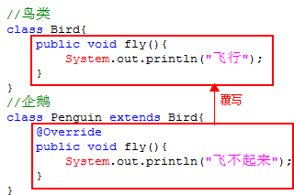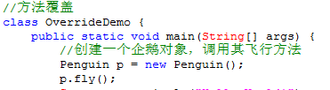
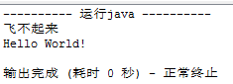
当企鹅对象调用fly方法的时候，先在本类中找，如果找不到就去其父类中找，如果还找不到，就去其父类的父类中找，以此类推，若找到Object类中还找不到，则报错

5）方法重载和方法覆盖的区别

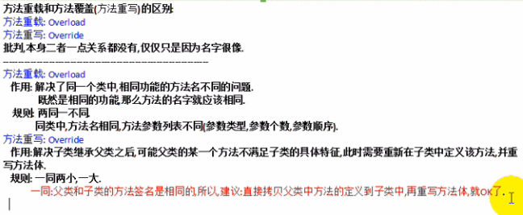

6）理解super关键字
需要在当前类中调用父类中被覆写的方法，使用super关键字
*this：当前对象，谁调用this所在的方法谁就是this
*super：当前对象的父类
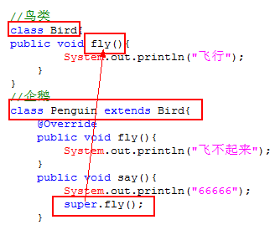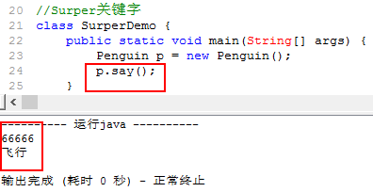

7）子类初始化过程
子类初始化过程：创建子类的过程
在创建子类对象前，会先创建父类对象。调用子类构造器之前，会先调用父类的构造器，默认调用的是父类无参构造器。
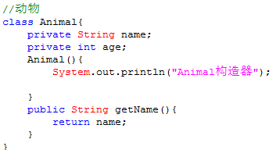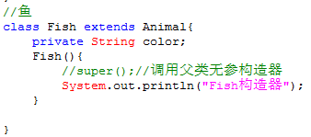

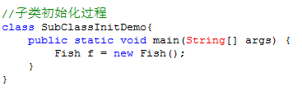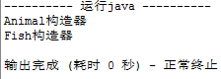
1】如果父类不存在可以被子类访问的构造器，则不能存在子类
2】如果父类中没有提供无参构造器，此时子类必须通过super语句去调用父类带参数的构
造器
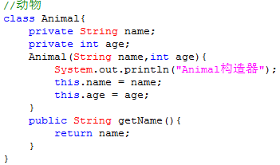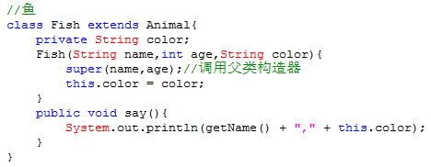
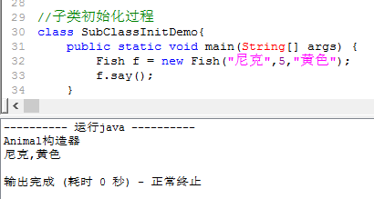

8）super应用场景和各种隐藏现象
super关键字的使用场景：
1】可以使用super解决子类隐藏父类的字段的情况，该情况一般不讨论。因为会破坏封装
2】在子类方法中，调用父类被覆盖的方法，此时必须使用super
3】在子类构造器中，调用父类构造器，此时必须使用super语句：super（实参）；
所谓隐藏就是遮蔽的意思：
1】满足继承的访问权限下，隐藏父类静态方法，若子类定义的静态方法的签名和父类中的
静态方法签名相同，那么此时就是隐藏父类方法。注意：仅仅是静态方法，子类存在和
父类一模一样的静态方法
2】满足继承的访问权限下，隐藏父类字段。若子类中定义的字段和父类中的字段名相同（类
型无所谓），此时就是隐藏父类字段，此时只能通过super访问被隐藏的字段
3】隐藏本类字段。若类中某局部变量和字段名相同，此时就是隐藏本类字段，此时只能通
过this访问被隐藏字段。
*static不能和super以及this共存

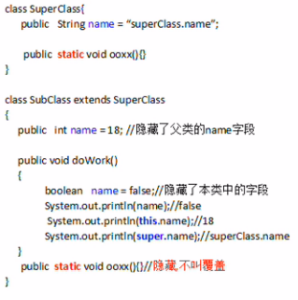

9）Object类和常用方法
Object类是java语言的根类，要么是一个类的直接父类，要么是一个类的间接父类
Object本身指对象的意思，是把所有对象的一些共同的行为抽像出的一个类，用Object表示。其他类都会继承Object类，也就拥有其中的方法
引用数据类型：类/接口/数组，引用数据类型又称为对象，所谓的数组变量名称应该指数组对象
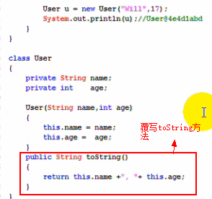
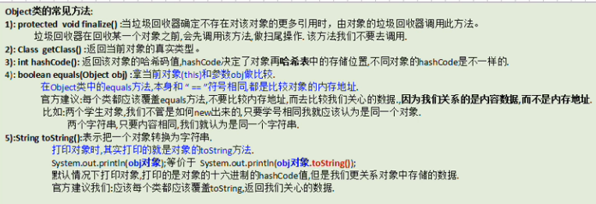
- 多态思想

1）理解多态思想
所谓多态：指对象具有多种形态，对象可以存在不同的形式
多态的前提：可以是继承关系（类和类），也可以是实现关系（接口和实现类），在开发中的多态，一般都指第二种
多态的特点：把子类对象赋给父类变量，在运行时期会表现出具体的子类特征

2）多态的好处
多态的作用：当把不同子类的对象都当成父类类型来看待，可以屏蔽不同子类对象之间的实现差异，从而写出通用的代码达到通用编程，以适应需求的不断变化。
要求：饲养员喂动物
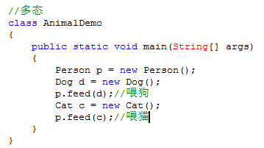
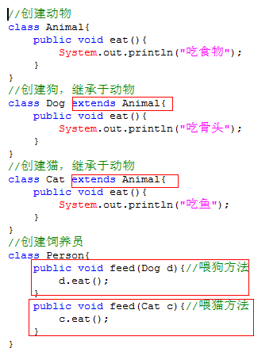
以上代码没有使用多态，有代码重复，要是增加动物种类，还得继续增加喂养方法

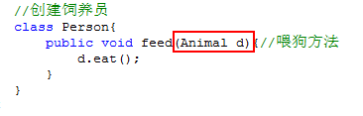
将创建饲养员的代码修改为上图，运行程序是将狗对象和猫对象赋给其父类变量d。把子类对象赋给父类变量，在运行时期会表现出具体的子类特征

3）多态时方法调用问题
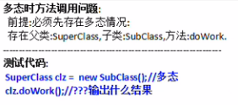
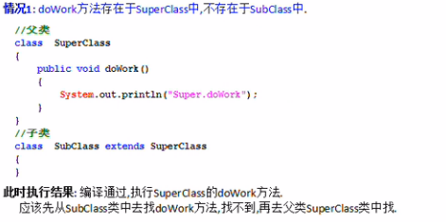
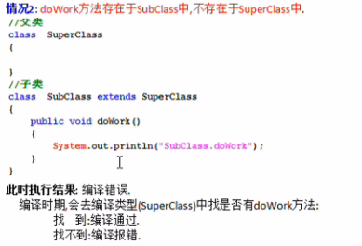
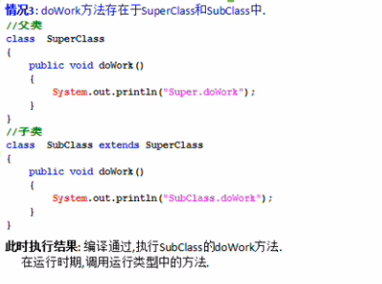
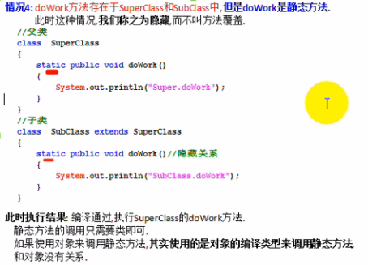

3.引用类型转换和instanceof运算符
基本数据类型转换：
1】自动类型转换：把小类型数据赋给大类型数据（此时大小表示容量范围）
2】强制类型转换：把大类型数据转换给小类型
.........................................................................................................
引用类型的转换：引用类型的大和小指父类和子类
1】自动类型转换：把子类对象赋给父类变量（多态）
Animal a = new Dog(); Object obj = new Dog(); Object是所有类的根类
2】强制类型转换：把父类类型对象赋给子类变量（但是要求父类类型变量的真是类型是该
子类类型） Animal a = new Dog();
Dog d = (Dog)a; //强转
................................................................................................................
instanceof运算符：判断该对象是否是某一个类的实例
语法格式：boolean b = 对象A instanceof 类B；//判断A对象是否为B类的实例，是为true
若对象是类的实例，返回true；若对象是类的父类的实例，也返回true
在开发中，有时候我们只想判断是真实类型的实例，而不想判断为编译类型的实例
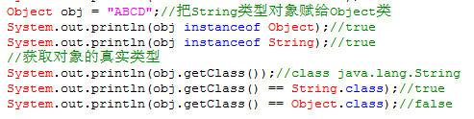
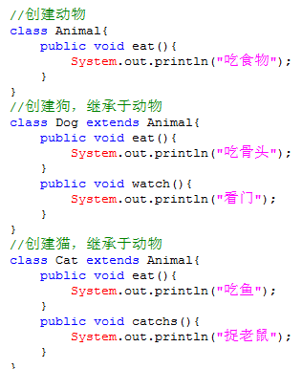
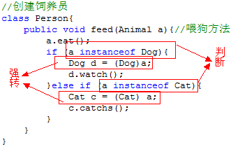

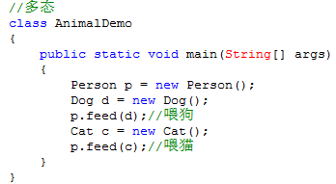

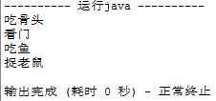

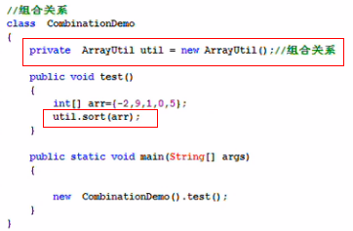

4.组合关系
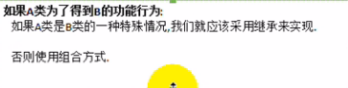

第四节 面向对象part4

1.字段不存在多态特征
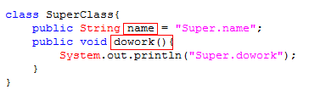
在左边代码中，子类和父类拥有同名字段和同名方法
字段不存在覆盖的概念，方法存在覆盖关系。

通过对象调用字段，在编译时期就已经决定了调用那一块内存空间的数据。因此字段不存在覆盖的概念。在多态时，不能有多态特征（运行时期体现子类特征）。只有方法才有覆盖的概念。

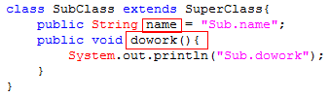
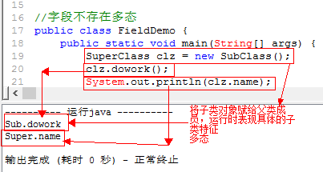
当子类和父类存在相同字段的时候，无论修饰符是什么（即使是private），都会在各自的内存中间中存储数据
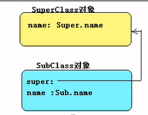

2.代码块语句
代码块：在类或者在方法中，之间使用“{ }”括起来的一段代码，表示一块代码区域。代码块中的变量属于局部变量，只在自己所在的区域（创建开始到紧跟着结束的“}”结束）内有效。
根据代码块定义的位置不同，其分为三种形式：
1】局部代码块 2】初始化代码块（构造代码块） 3】静态代码块
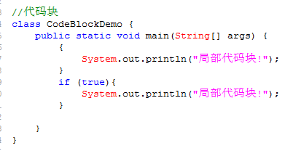
1】局部代码块：直接定义在方法中的代码块。一般的，不直接使用局部代码块，使用是会结合if/while/try等关键字一起使用，表示一块代码区域
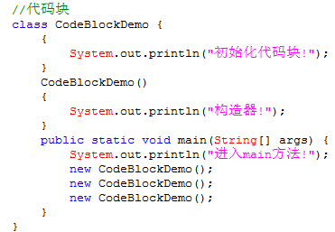
2】初始化代码块（构造代码块）：直接定义在类中。每次创建对象的时候都会执行初始化代码块，每次创建对象都会调用构造器，在调用构造器之前，会先执行本类中的初始化代码块。通过反编译可以发现初始化代码块也作为构造器的最初的语句。一般不使用初始化代码库，即使要做初始化对象操作，一般会选构造器。若初始化的代码比较多，此时构造器的结构比较混乱，此时会专门定义一个方法进行初始化操作，再在构造器中调用即可。
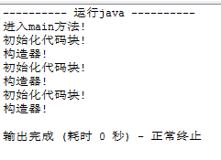
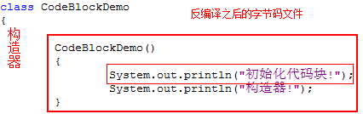

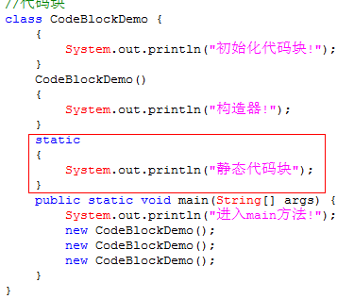
3】静态代码块：使用static修饰的初始化代码块。
在主方法执行之前执行静态代码块，而且只执行一次。
main方法是程序的入口，为什么静态代码块会优先于main方法执行？
因为静态成员随着字节码的加载而加载进JVM，此时main方法还未执行，因为方法需要JVM调用。作用：一般静态代码块用来做初始化操作，如加载资源，加载配置文件等。
static修饰的成员只属于类，不属于对象。

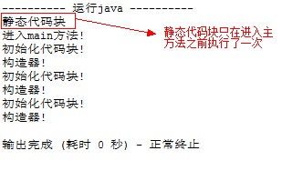

3.代码执行顺序
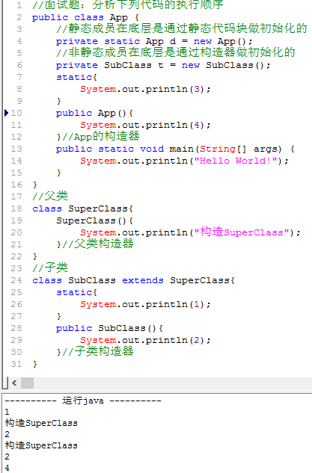
App类依赖于Subclass类，所以优先将Subclass类的字节码加载进JVM
非static字段的初始化在底层都是在构造器中优先执行，所以在App的构造先初始化Subclass对象，即调用Subclass的构造器。由于Subclass为Superclass的子，所以在Subclass的构造器中第一行有一个隐式的super（）；调用父类的构造器。
Static代码块优先于主方法加载进JVM
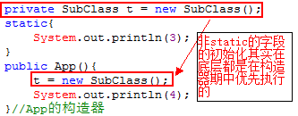
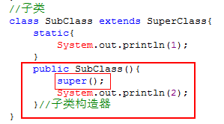
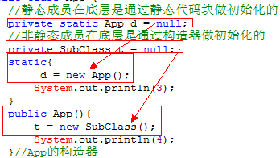

4.final修饰符
使用final修饰符可以解决由于子类继承而造成父类的封装被破坏（子类访问父类的实现细节而且可以通过方法覆盖的形式修改实现细节）的问题。
多个修饰符之间没有先后关系：public static final
final本身的含义是“最终的，不可改变的”，它可以修饰非抽象类，非抽象的方法和变量。注意：构造方法不能使用final修饰，因为构造方法不能被继承，肯定是最终的。

1）final修饰的类：表示最终的类，该类不能再有子类。
只要满足以下条件，就可以把一个类设计成final类：
1】某类不是专门为继承而设计的
2】出于安全考虑，类的实现细节不允许改动，不准修改源代码
3】确信该类不会再被拓展
面试题：列举java中内置的使用final修饰的类：java中final修饰的类有很多，如八大基本类和String等
............................................................................................

2）final修饰的方法：最终的方法，该方法不能被子类覆盖
使用final修饰方法的情况：
1】在父类中提供统一的算法骨架，不准子类通过方法覆盖来修改。此时使用final修饰。
模板方法设计模式
2】在构造器中调用的方法（初始化方法），此时一般使用final修饰
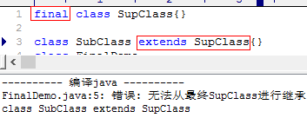
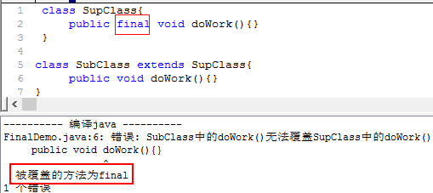

3）final变量(常量)
final修饰的变量：表示常量，只能赋值一次，不能再赋值
1】final变量必须显示的指定初始值，系统不会为final字段初始化
2】final变量一旦赋予初始值，就不能被重新赋值
3】常量命名规范：常量名符合标识符，单词全部使用大写字母，如果是多个单词，单词间使用下划线隔开
4】全局静态常量：public static final修饰的变量，直接使用类名调用即可
final是唯一可以修饰局部变量的修饰符。局部内部类只能访问final修饰的局部变量
什么时候使用常量？
当在程序中多个地方使用到共同的数据，且数据不会改变，此时专门定义全局常量
一般的，在开发中会专门定义一个常量类，用来存储常量数据
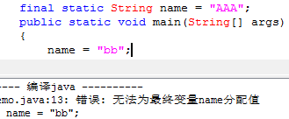
面试题：final修饰的引用类型变量到底表示引用的地址不能改变还是引用空间中的数据不能改变
1】final修饰基本类型变量：表示该变量的值不能改变，即不能用“=”号重新赋值
2】final修饰的引用类型变量：表示该变量的引用地址不变，而不是引用地址里的内容不变

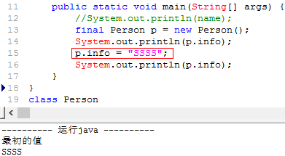
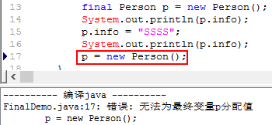

5.单例设计模式
设计模式（Design pattern）：是一套被反复使用，多人知晓的，经过分类编目的代码设计经验的总结。使用设计模式是为了可重用代码，让代码更容易被他人理解，保证代码的可靠性。设计模式使代码编制真正工程化，设计模式是软件工程的基石脉络。
单例设计模式:最常用最简单的设计模式，有N中写法。目的：保证在整个应用中某一个类有且只有一个实例（一个类在堆内存中只存在一个对象），即所有指向该类型实例的引用都指向同一块内存空间。
写单例模式的步骤：（单讲饿汉式）
1】必须在该类中自己先创建一个对象
2】私有化自身的构造器，防止外界通过构造器创建新对象
3】向外暴露一个公共的静态方法用于获取自身的对象
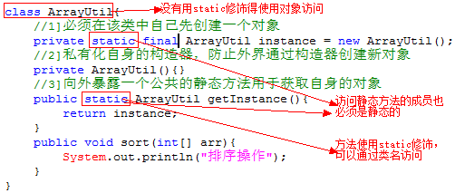
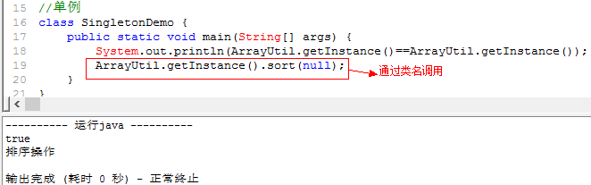

6.工具类的设计
工具类：存放了某一类事物的工具方法的类
工具类存放的包：工具包（util/utils,tool/tools,helper/helpers），存放工具类
工具类起名：Xxxutil/Xxxutils,Xxxtool/Xxxtools，Xxx表示一类事物
如ArrayUtil,StringUtil
工具类如何设计：工具类在开发中其实只需存在一份即可
1】如果工具类方法没有使用static修饰，说明工具方法得使用工具类的对象来调用，此时
把工具类设计成单例的
2】如果工具类方法全部使用static修饰，说明工具方法只需使用工具类名调用即可，此时
必须把工具类的构造器私有化（防止创建工具类对象调用静态方法）（用对象可以调用
静态方法，但是在底层还是用类名调用的，所以创建对象是无用功）
一般的，设计工具类首选第二种，简单。在JDK中提供的工具类都是第二种，如java.util.Arrays

7.基本类型包装类

1）引出基本类型包装类
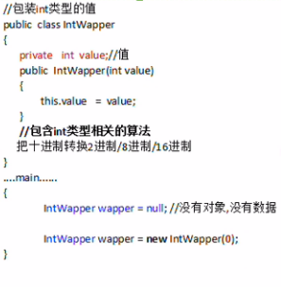
引出基本类型的包装类：
问题1：在面向对象中“一切皆对象”，那么int age = 17; 中哪里有对象？基本类型变量不是对象，此时有矛盾
问题2：将一个复杂的十进制数在程序中迅速转为2进制/8进制/16进制（算法太麻烦了）
问题3：使用double类型数据表示学生的考试成绩，那么，怎么区分缺考和考试得零分
............................................
上述问题是因为基本数据类型缺少对象，如果需要对象，必须先有类
此时，可以为每一个基本类型数据都编写一个对应的包装类，类中包含了该基本类型的一个值

2）装箱和拆箱操作
基本数据类型 | byte | short | int | long | char | float | double | boolean
包装类 | Byte | Short | Integer | Long | Character | Float | Double | Boolean
八大基本数据类型的包装类都使用final修饰，都是最终类，都不能被继承
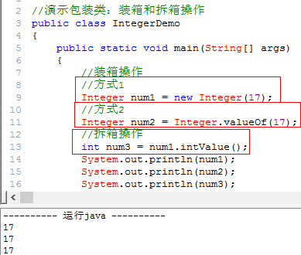
装箱：把基本类型数据转换成对应的包装类对象

拆箱：把包装类对象转成对应的基本数据类型数据

在java的集合框架中只能存储对象，不能存储基本类型值

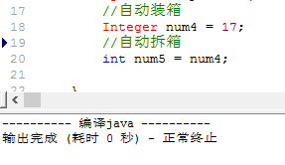
Sun公司从java5开始提供了自动装箱（Autoboxing）和自动拆箱（AutoUnboxing）功能
自动装箱：可以把一个基本类型变量直接赋给对应的包装类型变量
自动拆箱：允许把包装类对象直接赋给对应的基本类型数据

通过反编译工具查看编译后的字节码，发现自动装箱/拆箱是语法糖/编译器级别的新特性，其底层还是手动装箱/拆箱。装箱操作用到方式2
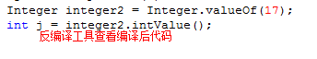
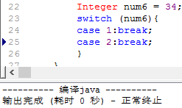
switch支持的数据类型：byte/short/char/int，也支持对应的包装类

在底层switch会对包装类做手动拆箱操作

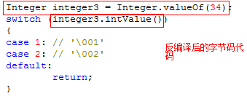
解释Object obj = 17；
这行代码包含两个步骤：
1】自动装箱：Intrger i = 17;
2】引用的自动类型转换。把子类对象赋给父类变量：Object obj = i；
Object可以接受一切数据类型的值。Object数组：Object[]该数组可以装一切数据类型。
如：Object[] arr = {“A”,12,3.14,true};

3）包装类的常用操作
包装类的常用操作方法：
1】包装类中的常量
MAX_VALUE/MIN_VALUE/SIZE（在内存中存储占多少位）/TYPE（对应的基本类型）
2】包装类的构造器xxx类型的包装类Xxx（xxx表示8大基本数据类型）
Xxx(xxx value){} 接收自己的基本类型值
Xxx(String value){} 但是Character除外。
构造器的作用：创建包装类对象
3】基本类型和包装类型的转换（装箱和拆箱）
装箱：Integer i1 = new Integer(123);
Integer i2 = Integer.valuOf(123);//推荐使用，带有缓存
拆箱：int val = i1.intValue();
4】String和基本类型/包装类型之间的转换操作
String和int/Integer之间的转换操作：转换方法必须在String类或者Integer类中
把String类转换为包装类类型
方式1：static Xxx.valueOf(String str); 如：Integer i1 = Integer.valueOf(“123”);
方式2：new Xxx(String str); 如：Integer i2= new Integer(“123”);
把包装类对象转换为String
String str = 任何对象.toString();
把基本数据类型转换为String
字符串拼接或者String类中的valueOf方法
把String转换为基本数据类型
对应包装类中的parseXxx方法
5】Boolean b = new Boolean("fff");//false
布尔类型只识别true，除了true，其他全为false
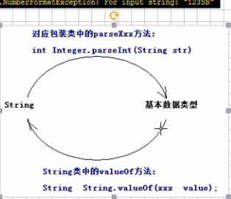
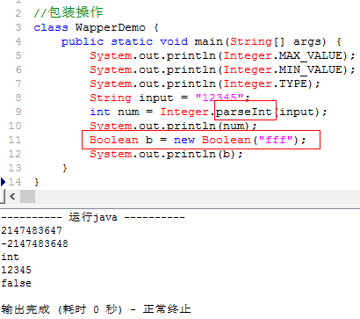

6）包装类中的缓存设计
包装类中的缓存设计（享元模式）：
Byte, Short ,Integer , Long 缓存[-128,127]
Character:缓存[0,127]
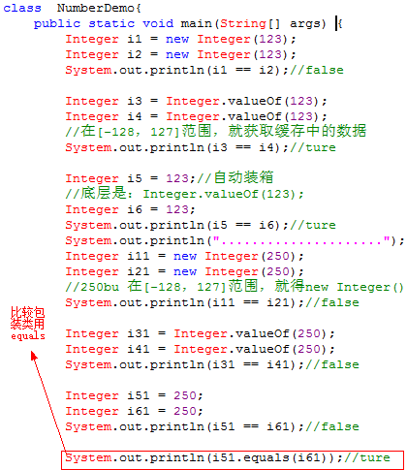
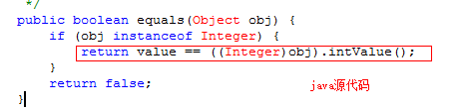
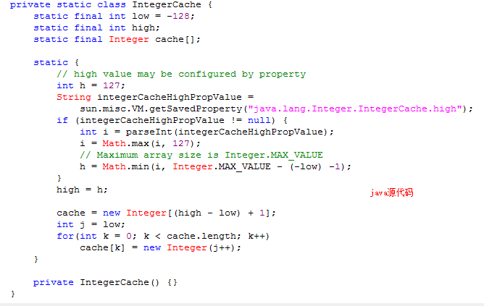
7）Integer与int的区别
包装类型和基本数据类型的区别，以Integer和int为例：
1】默认值，
int的默认值是0，Integer的默认值是null，推论Integer既可以表示null又可以表示0
2】包装类提供了该类型相关的很多算法操作方法
3】在集合框架中，只能存储对象类型，不能存储基本数据类型值
4】Integer和int是不同的数据类型
5】方法中的基本类型变量存储在栈中，包装类型存放在堆中
6】开发中建议使用包装类型

8.抽象方法和抽象类

1）抽象方法：使用abstract修饰的且没有方法体的方法，其特点如下：
1】使用abstract修饰，方法没有方法体，留给子类去实现/覆盖
2】抽象方法修饰符不能是private/final/static
3】抽象方法必须定义在抽象类或接口中
一般的，习惯把abstract写在方法修饰符前面，一看就知道是抽象方法

2）抽象类：使用abstract关键字修饰的类，其特点如下：
1】不能创建实例，即不能new一个抽象类。即使创建出对象，调用方法，方法也没方法体
2】可以不包含抽象方法，也可以包含普通方法
3】若子类没有实现/覆盖父类的所有抽象方法，那么子类也得作为抽象类（抽象派生类）
4】抽象类不能使用final修饰符，因为抽象类必须要有子类，抽象方法才得以实现
5】构造方法不能都定义成私有的，否则不能有子类对象。（创建子类对象会先调用父类构
造器）
6】抽象类是不完整的类，需要作为父类（必须要有子类），功能才能实现
一般的，抽象类命名习惯将Abstract作为前缀，一看就知道是抽象类
抽象类和普通类的区别：抽象类不能创建对象，抽象方法只能存在于抽象类中，除此之外，
两者没有任何区别

9.模板方法设计模式
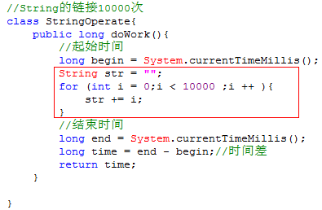
左边代码有重复，不难看出除了被框起来的地方不一样，其他都一样。

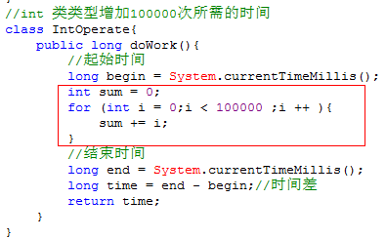
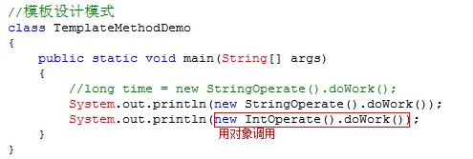
分析模板方法设计模式
模板方法设计模式：在父类中定义一个总体算法的骨架（模板算法），而将某一些步骤延迟到子类中，因为不同子类实现细节不同。模板方法使得子在不改变算法结构的情况下，重新定义算法中的某些步骤。
抽象父类负责定义操作中的业务骨架 ，即模板（总体算法的骨架）
抽象父类中少提供的方法：
模板方法：一种通用的处理方式，即模板（总体算法骨架）
抽象方法：一种具体的业务功能实现，由子类完成
注意：抽象方法定义的模板方法只是定义了一个通用算法，其实现必须依赖子类的辅助。
模板方法作为模板不准子类复写。
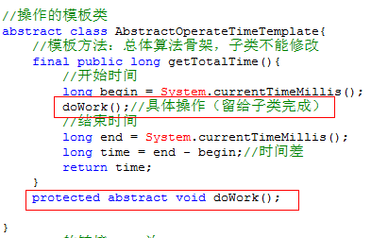
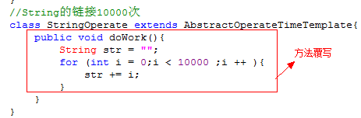
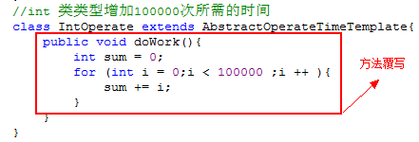
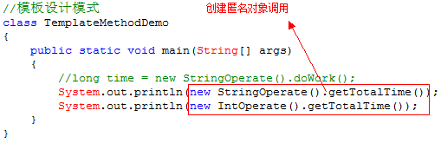
用子类的匿名对象调用父类的方法，先会在子类中找该方法，子类中找不到会去其父类中找。由于doWork覆写了父类的方法，父类再执行到doWork方法时会回调子类中的覆写方法。

第五节 面向对象part5

1.接口的定义和接口的成员
什么是接口：
硬件接口：指两个硬件设备之间的连接方式。硬件接口即包括物理上的接口，还包括逻辑上的数据传输协议。
软件接口：程序代码，特殊的类，表示一种规范，是具有N个方法的特征集合
...........................................................................................................................................................
Java中的接口：多个抽象类的抽象就是接口。即在java中最小的程序单元就是类，接口其
实是一个特殊的类。
Java中的接口表示规范，用于定义一组抽象方法，表示某一类事物必须具备的功能。要求实现类必须来实现该接口并提供方法实现。
定义类的语法：[public] class 类名{}
定义接口的语法：[public] interface 接口名{} （这里说的仅仅是一个单纯的接口）
接口起名问题：遵循标识符规范；表示具有某些能力的，有人喜欢以able/handler结尾，有
人喜欢以I打头
成功编译后，和类一样有一份字节码
标志接口：接口中没有任何成员，就仅仅是一个接口的定义，就是一个标志，其他类实现该接口，就属于该家族，可以通过第三方代码赋予该接口实现类特殊的功能（不推荐）
常量接口：指封装多个常量信息的接口，其目的和常量类相同（不推荐）
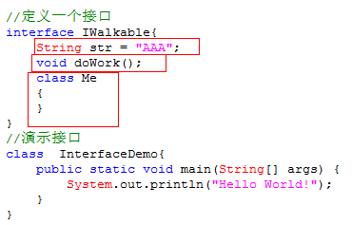
接口中存在的成员：

1】接口中没有构造器。推论：接口不能创建对象（不能new），接口中不能定义普通方法
2】接口中定义的成员变量，实质是全局静态常量，编译后默认使用public static final修饰
3】接口中定义的方法都是公共的抽象方法，编译后默认使用public abstract修饰
4】接口中定义的内部类都是公共的静态内部类，编译后默认使用public static 修饰

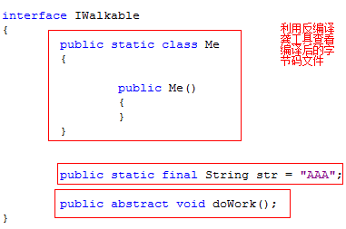
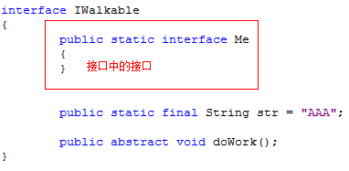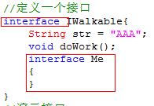

2.接口的特点和接口的继承
接口的特点：
1】没有构造方法，也不能显示定义构造器，不能实例化
2】接口只能继承接口，不能继承类，且接口支持多继承
语法：[修饰符]interface 接口名 extends 接口1,接口2
3】接口里的方法全是抽象的，编译后默认修饰符是public abstract
4】接口里的字段全是全局静态常量，编译后默认修饰符是public static final
5】接口里的内部类全是公共静态的，编译后默认修饰符是public static
................................................................................................................................
接口和接口之间只能是继承关系，使用extends来表示
接口和实现类之间只能是实现关系（继承关系），使用implements来表示
类和类之间存在继承关系，使用extends来表示
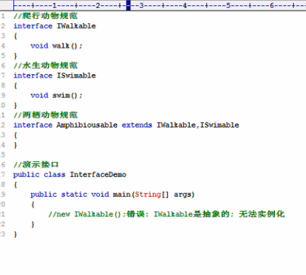

3.接口的实现关系
接口的实现者：类
接口仅仅只是定义了某一类事物应该具有某些功能，但是没有提供任何实践，此时，得提供类，再让类去实现接口，并覆盖接口中的方法。从而实现类接口中定义的功能。
......................................................................................................................................................
接口和实现类之间的关系称为实现关系，使用implements来表示。但是在开发中，有时为了方便，也把这个实现关系称为特殊的继承关系。所以，可以将实现关系理解为：接口是实现类的父类，实现类是接口的子类。
..................................................................................................................................................
面向接口编程：接口 变量 = 创建实现类对象；//体现了多态思想
接口和实现类的多态关系才是见得最多的多态。
....................................................................................................................................................
类实现接口的语法：一个子类可以实现多个接口，从而也弥补了类的单继承问题
[修饰符] class 实现类名 extends 父类 implements 接口1，接口2{}
。。。。。。。。。。。。。。。。。。。。。。。。。。。。。。。。。。。。。。。。。。。。。。。。。。。。。。。。。。。。。。。。。。。。。。。。。。。。。。。
注意：接口中的方法是公共的，所以实现类要覆盖接口中的方法，访问权限要大于等于接口
中方法的访问权限，所以实现类中的方法必须用public修饰
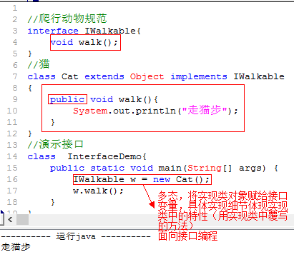

4.类和类以及类和接口的关系图
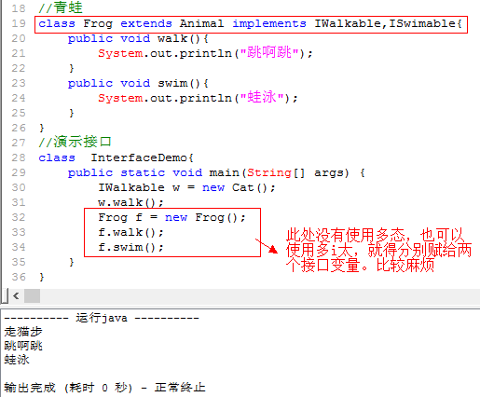
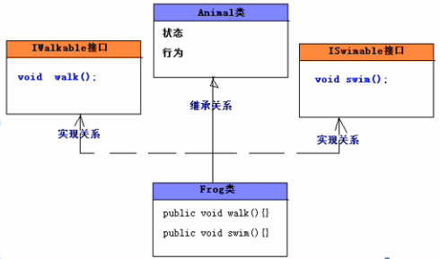

5.接口和抽象类的区别
接口抽象类的区别：
相同点：
1】都位于继承的顶端，用于被其他类实现或继承
2】都不能实例化
3】都可以定义抽象方法，其子类/实现类都必须覆写这些方法
不同点：
1】接口没有构造方法，抽象由构造方法
2】抽象类可包含普通方法和抽象方法，接口只能包含抽象方法（java8之前）
3】一个类只能继承一个直接父类（可能是抽象类），接口是多继承的，并且支持一个类
实现
多个接口（弥补了java的单继承）
4】成员变量：接口里默认的是public static final ，抽象类是默认包权限
5】方法：接口中默认public abstract ，抽象类默认是包访问权限
6】内部类：接口里默认是public static ，抽象类默认是包访问权限
如何选用：如果接口和抽象类可以完成相同的功能，尽量使用接口，面向接口编程

6.面向接口编程思想
面向接口编程：其实就是利用多态的好处，把实现类对象赋给接口类型变量，屏蔽了不同实
现类之间的差异，从而可以做到通用编程。
案例：使用USB设备工作
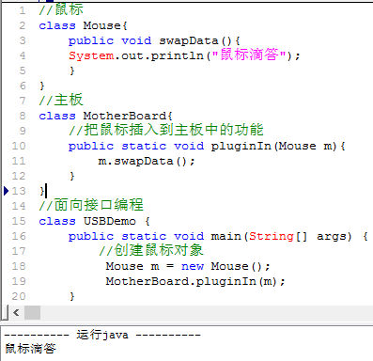
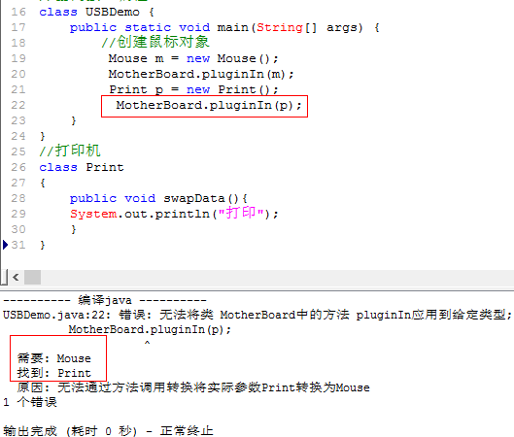
增加一个打印机，由于主板中的方法只适用于鼠标，还得给主板写一个一模一样只是参数不同的方法
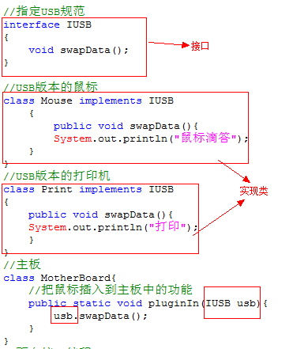
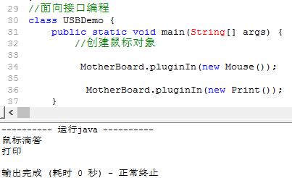

7.内部类概述
内部类：定义在类结构中的另一个类
类中的成员：字段，方法，内部类，这三种是平级关系
使用内部类的优点：
1】增强风封装，把内部类隐藏在外部类之内，不许其他类访问该类
2】内部类能提高代码的可读性和可维护性，把小型类嵌入到外部类中，结构上代码更靠近
3】内部类可以直接访问外部类成员
内部类根据使用不同的修饰符或者定义的位置不同，分为四种：
1】实例内部类：没有用static修饰的内部类
2】静态内部类：使用static修饰的内部类
3】局部内部类：定义在方法中的内部类
4】匿名内部类：适用于仅使用一次的类，是局部内部类的一种特殊情况
.................................................................................................................................
对于每个内部类来说：java编译器会生成独立的class文件。其各自的字节码文件名如下：
成员内部类：外部类名字$内部类名字
局部内部类：外部类名$数字$内部类名
匿名内部类：外部类名$数字
 | 实例内部类 | 静态内部类 | 局部内部类
主要特征 | 内部类的实例引用特定的外部类的实例 | 内部类的实例不与外部类的任何实例关联 | 可见范围是所在的方法
可用的修饰符 | 访问控制修饰符  abstract/ final | 访问控制修饰符  abstract /final /static | abstract final
可以访问外部类的哪些成员 | 可以直接访问外部类的所有成员 | 只能访问外部类的静态成员 | 可以直接访问外部类的所有成员，并且能访问所在方法的final类型的变量和参数
拥有成员类型 | 只能拥有实例成员 | 可以拥有静态成员和实例成员 | 只能拥有实例成员
外部类如何访问内部类成员 | 必须通过内部类的实例来访问 | 对于静态成员，可以通过内部类的完整类名来访问 | 必须通过内部类的实例来访问

8.实例内部类和静态内部类分析
外部类的访问修饰符：要么使用public，要么就缺省
内部类看作是外部类的一个成员，好比字段，那么，内部类就可以使用public/缺省/protected/private修饰，还可以是static修饰。、
..............................................................
实例内部类：没有使用static修饰的内部类，说明该内部类属于外部类的对象，不属于外部类本身。其特点如下：
1】创建实例内部类对象前，必须存在外部类对象。通过外部类对象创建内部类对象（当存在内部类对象时，就一定存在外部类对象）
2】实例内部类的实例自动持有外部类的实例的引用，内部类可以直接访问外部类成员
3】外部类中不能直接访问内部类成员，必须通过内部类的实例去访问
4】实例内部类中不能定义静态成员，只能定义实例成员
5】如果实例内部类和外部类存在同名字段或方法ABC，那么在内部类中，this.ABC表示访问内部类成员；在外部类中this.ABC表示访问外部类成员。
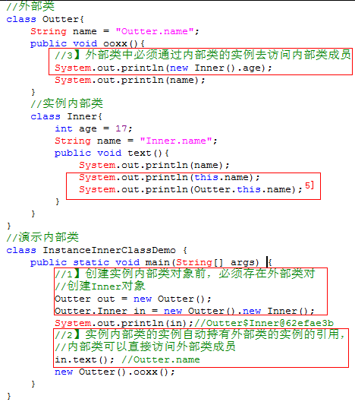
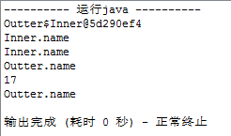

静态内部类：使用static修饰的内部类，其特点如下：
1】静态内部类的实例不会自动持有外部类的特定实例的引用。在创建内部类的实例时，不
必创建外部类的实例
2】静态内部类可以直接访问外部类的静态成员，如果访问外部类的实例成员，必须通过外
部类的实例去访问
3】在静态内部类中可以定义静态成员和实例成员
4】测试类可以通过完整的类名直接访问静态内部类的静态成员。
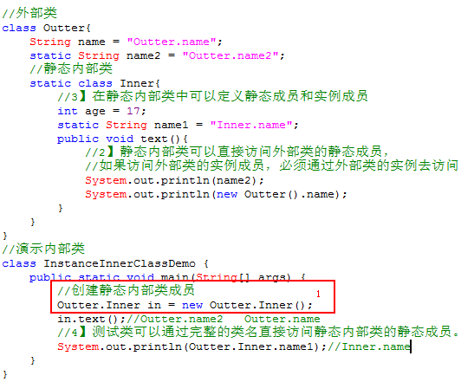

9.局部内部类分析
局部内部类：在方法中定义的内部类，其可见范围是当前方法，和局部变量是一个级别，其特点如下：
1】不能使用public/private/protected/static修饰符
2】局部内部类只能在当前方法中使用
3】局部内部内不能包含静态成员
4】局部内部类和实例内部类可以访问外部类的所有成员
5】局部内部类访问的局部变量必须使用final修饰（在java8中是自动隐式加上final，但依
然是常量不能改变值）
原因：如果当前方法不是main方法，那么当前方法使用完毕之后，当前方法的栈帧被销
毁，方法内部的局部变量的空间全部销毁。然后局部内部类是定义在方法中的，
而且在方法中会创建局部内部类对象，而局部内部类会去访问局部变量。当当前
方法被销毁的时候，对象还在堆内存，依然持有堆局部变量的引用，但是方法被销
毁的时候局部变量已经被销毁了。此时出现在堆内存中，一个对象引用着一个不存
在的数据。为了避免该问题，使用final修饰局部变量，从而变成常量，永驻内存
空间，即使方法被销毁之后，该局部变量也在内存中，对象可以继续持有。

10.匿名内部类分析
匿名内部类：是一个没有名称的局部内部类，适合只使用一次的类
在开发中，经常有只需定义一次，使用一次就丢弃的类
特点：
1】匿名内部类本身没有构造器，但是会调用父类的构造器
2】匿名内部类尽管没有构造器，但是可以在匿名内部类中提供一段实例初始化代码块，JVM
在调用父类构造器后，会执行该代码
3】匿名内部处理可以继承之外，还可以实现接口
语法格式：new父类构造器（实参列表）或接口（）
{
//匿名内部类的类体部分
}
注意：匿名内部类必须继承一个父类或者实现一个接口，但最多只能继承一个父类或实现一
个接口
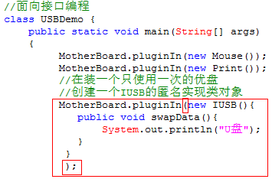

11.枚举及其操作
枚举是从java5开始提供的一种新的数据类型，是一个特殊的类，就是固定多个常量对象的集合，其定义格式为：
[修饰符] enum 枚举类名
{
常量A，常量B，常量C；
}
自己定义的枚举类型，在编译（在底层）都是直接继承于java.lang.Enum类的，Enum是所有枚举的父类。
枚举的特点：
1】枚举的直接父类java.lang.Enum，但是不能显示继承Enum
2】枚举相当于一个类，可以定义构造方法，成员变量，普通方法等
3】默认私有的构造方法，即使不写访问权限，也是private（虚假构造器，底层无无参构造器）
4】每个实例分别用一个全局常量表示，枚举的对象也是固定的，实例个数有限，不能使用new关键字
5】枚举实例必须位于枚举体中最开始的部分，枚举实例列表用分号和其他成员分开
6】枚举实例后有花括号时，该实例是枚举类的匿名内部类对象（查看编译后的class文件）
枚举的使用：
1】枚举中都是全局公共静态常量，可以直接用枚举类名调用
2】因为java.lang.Enum是所有枚举类的父类，所以所有的枚举对象都可以调用Enum中的方法
String name = 枚举对象.name();//返回枚举对象的常量名称
int ordinal = 枚举对象.ordinal();//返回枚举对象的序号，从0开始
String str = 枚举对象.toString();//返回枚举对象的常量名称
3】编译器生成的枚举类的静态方法
枚举类型[] values();//返回当前枚举类型所有的常量，使用一个数字封装起来
枚举类型[] valueof(String name);//把一个指定名称字符串转换为当前枚举类中同名的常量
4】从java5开始出现枚举，switch也支持枚举类型。（switch只支持int类型，支持枚举是因为枚举底层使用的枚举对象的ordinal，而ordinal依然是int类型）
枚举的应用：枚举主要表示事物固定的类型。
枚举单例模式
